0

**INFORME DE AUSTERIDAD Y EFICIENCIA DEL GASTO PÚBLICO**

**I TRIMESTRE 2024**

­­

Edificio World Business Port

Carrera 69 # 25 B - 44 – Pisos 3, 4 y 7

Teléfonos: (601)3487777

PBX: (601)3487800

www.ssf.gov.co – e-mail: ssf@ssf.gov.co

Bogotá D.C, Colombia

  ­­   

**INTRODUCCIÓN:**

La Oficina de Control Interno, en ejercicio de las funciones legales contempladas en la Ley 87 de 1993 artículo 2, literales **a** el cual establece *“Proteger los recursos de la organización, buscando su adecuada administración ante posibles riesgos que lo afecten”* y el literal **b** que establece *“Garantizar la eficacia, la eficiencia y economía en todas las operaciones promoviendo y facilitando la correcta ejecución de las funciones y actividades definidas para el logro de la misión institucional”*, Decreto 1068 del 26 de mayo de 2015 en el capítulo Medidas de Austeridad del Gasto Público y específicamente en el artículo 2.8.4.8.2. y según Decreto número 0199 del 20 de febrero del 2024 “Por el cual se establece el Plan de Austeridad del Gasto 2024 para los órganos que hacen parte del Presupuesto General de la Nación”.

Y en atención al rol de seguimiento y evaluación de la Oficina de Control Interno presenta el siguiente Informe de Seguimiento al Plan de Austeridad y Eficiencia del Gasto Público, correspondiente al primer trimestre del año 2024 comparado con el mismo periodo del año 2023.

**OBJETIVO:**

Verificar el cumplimiento razonable de la normatividad y las políticas, en el marco del plan de Austeridad y Eficiencia en el Gasto Público direccionado por el Gobierno Nacional. Asimismo, analizar el comportamiento del gasto público y las medidas de austeridad aplicadas por la **SUPERINTENDENCIA DEL SUBSIDIO FAMILIAR** **(SFF)** y como resultado, exponer situaciones y hechos, que puedan servir como base para la toma de decisiones y efectuar las respectivas recomendaciones a que haya lugar. Este análisis se construyó con la información presentada en los registros formalizados por el Grupo de Gestión Financiera a través del aplicativo SIIF Nación. Lo anterior, en cumplimiento de lo establecido en el artículo 2.8.4.8.2 del Decreto 1068 de 2015.

**ALCANCE:**

El presente informe tendrá como alcance el análisis y comparación de las medidas de Austeridad del Gasto Público señaladas en el Decreto 2295 del 29 de diciembre de 2023, *“Por el cual se liquida el Presupuesto General de la Nación para la vigencia fiscal de 2024, se detallan las apropiaciones y se clasifican y definen los gastos”*, además lo dispuesto en el Decreto 0199 del 20 de febrero del 2024 “Por el cual se establece el Plan de Austeridad del Gasto 2024 para los órganos que hacen parte del Presupuesto General de la Nación”.

**MARCO NORMATIVO:**

Uno de los objetivos del Sistema de Control Interno, establecido en el artículo 2, literal b de la Ley 87 de 1993, lo constituye el “garantizar la eficacia, la eficiencia y economía en todas las operaciones promoviendo y facilitando la correcta ejecución de las funciones y actividades definidas para el logro de la misión institucional”

* **Directiva Presidencial No. 02 del 30 de marzo de 2023.** Directrices de Austeridad hacia un Gasto Público Eficiente.
* **Decreto 444 del 29 de marzo de 2023.** Por el cual se establece el Plan de Austeridad del gasto 2023 para los órganos que hacen parte del presupuesto general de la Nación.
* **Decreto 2590 del 23 de diciembre de 2022.** Por el cual se liquida el Presupuesto General de la Nación para la vigencia Fiscal 2023, se detallan las apropiaciones y se clasifican y definen los gastos.
* **Resolución interna No. 0909 del 23 de diciembre de 2022.** Por la cual se actualiza e implementa el Plan Institucional de Gestión Ambiental – PIGA – en la Superintendencia del Subsidio Familiar y se dictan otras disposiciones.
* **Decreto 397 del 17 de marzo de 2022.** Por el cual se establece el Plan austeridad en el gasto público 2022, paralos órganos que hacen parte del Presupuesto de la Nación.
* **Circular Interna No. 2015-00004** **de la SSF del 06 de marzo de 2015** Plan de Austeridad de acuerdo con la Directiva Presidencial.
* **Circular Interna 004 del 05 de diciembre de 2014 del Departamento Administrativo de la Función Pública.** En la cual se imparten lineamientos en los siguientes aspectos: vacaciones, permisos, licencias, comisiones y horarios.
* **Decreto 0984 del 14 de mayo de 2012.** Decreta la modificación artículo 22 del Decreto 1737 de 1998. El cual quedará así: “**Artículo 22°. “***Las oficinas de Control Interno verificarán en forma mensual el cumplimiento de estas disposiciones, como de las demás de restricción de gasto que continúan vigentes; estas dependencias prepararán y enviarán al representante legal de la entidad u organismo respectivo, un informe trimestral, que determine el grado de cumplimiento de estas disposiciones y las acciones que se deben tomar al respecto.*

*Si se requiere tomar medidas antes de la presentación del informe, así lo hará saber el responsable del control interno al jefe del organismo.*

*En todo caso, será responsabilidad de los secretarios generales, o quienes hagan sus veces, velar por el estricto cumplimiento de las disposiciones aquí contenidas.*

*El informe de austeridad que presenten los Jefes de Control Interno podrá ser objeto de seguimiento por parte de la Contraloría General de la República a través del ejercicio de sus auditorías regulares”.*

* **Ley 1474 del 12 de julio de 2011**, Por la cual se dictan normas orientadas a fortalecer los mecanismos de prevención, investigación y sanción de actos de corrupción y la efectividad del control de la gestión pública.
* **Decreto 1737 del 21 de agosto de 1998.** Por el cual se expiden medidas de austeridad y eficiencia y se someten a condiciones especiales la asunción de compromisos por parte de las entidades públicas que manejan recursos del Tesoro Público.
* **Decreto 26 del 08 de enero de 1998**. Por el cual se dictan normas de austeridad en el gasto público”.
* ***Artículo 9° de la Ley 87 de 1993****: “Definición de la unidad u oficina de coordinación del control interno. Es uno de los componentes del Sistema de Control Interno, de nivel gerencial o directivo, encargado de medir y evaluar la eficiencia, eficacia y economía de los demás controles, asesorando a la dirección en la continuidad del proceso administrativo, la reevaluación de los planes establecidos y en la introducción de los correctivos necesarios para el cumplimiento de las metas u objetivos previstos”. Modelo Estándar de Control Interno – MECI: El artículo 1° del Decreto Nacional 943 del 21 de mayo de 2014, "Por el cual se actualiza el Modelo Estándar de Control Interno (MECI)", compilado por el Decreto Único Reglamentario del Sector de la Función Pública 1083 de 2015 en el numeral 2.2.21.6.1, “adopta la actualización del Modelo Estándar de Control Interno para el Estado Colombiano MECI, en el cual se determinan las generalidades y estructura necesaria para establecer, implementar y fortalecer un Sistema de Control Interno en las entidades y organismos obligados a su implementación, de acuerdo con lo dispuesto en el artículo 5° de la Ley 87 de 1993. El Modelo se implementará a través del Manual Técnico del Modelo Estándar de Control Interno, el cual hace parte integral del Decreto, y es de obligatorio cumplimiento y aplicación para las entidades del Estado”.*
* ***Constitución Política de Colombia. Artículo 189.*** *“Corresponde al presidente de la República como Jefe de Estado, jefe del Gobierno y Suprema Autoridad Administrativa: (…) 11. Ejercer la potestad reglamentaria, mediante la expedición de los decretos, resoluciones y órdenes necesarios para la cumplida ejecución de las leyes”. (…) 20. Velar por la estricta recaudación y administración de las rentas y caudales públicos y decretar su inversión de acuerdo con las leyes.*
* ***Artículo 209 de la constitución Política****: “La función administrativa está al servicio de los intereses generales y se desarrolla con fundamento en los principios de igualdad, moralidad, eficacia, economía, celeridad, imparcialidad y publicidad, mediante la descentralización, la delegación y la desconcentración de funciones. Las autoridades administrativas deben coordinar sus actuaciones para el adecuado cumplimiento de los fines del Estado. La administración pública, en todos sus órdenes, tendrá un control interno que se ejercerá en los términos que señale la ley”. cumplimiento*

**FUENTES DE INFORMACIÓN:**

Para el desarrollo del presente informe, se procedió a revisar y analizar los conceptos de gastos de funcionamiento y de inversión, señalados en el Decreto 0199 del 20 de febrero de 2024 “Por el cual se establece el Plan de Austeridad del Gasto 2024 para los órganos que hacen parte del Presupuesto General de la Nación”.

La información fuente será tomada del Sistema Integrado de Información Financiera - **SIIF** **Nación**, determinando además que la Oficina de Control Interno verificará en forma mensual el cumplimiento de estas prohibiciones, elaborando y presentando el seguimiento mensual de Austeridad y Eficiencia del Gasto Público, en los temas relacionados con las comisiones a otras ciudades, la contratación administrativa, la administración de personal, la contratación de servicios personales, la publicidad y los servicios administrativos, siendo responsabilidad de la Secretaría General velar por el estricto cumplimiento de estas medidas.

**METODOLOGÍA:**

Se aplican los lineamientos de verificación y evaluación contemplados en los principios de integridad, presentación imparcial, confidencialidad e independencia los cuales se encuentran sustentados en el enfoque basados en evidencias.

**RUBRO DE FUNCIONAMIENTO.**

1. **MODIFICACIÓN DE LAS PLANTAS DE PERSONAL, ESTRUCTURAS ADMINISTRATIVAS Y GASTOS DE PERSONAL**

En este punto se analizaron las variaciones de los gastos de personal en lo concerniente a las obligaciones del concepto de horas extras e indemnización por vacaciones, durante el primer trimestre de las vigencias 2024 y 2023, tomando como fuente de información el Sistema Integrado de Información Financiera – **SIIF** Nación.

**HORAS EXTRAS:**

En este punto, se analizaron las variaciones de los conceptos de gastos de personal del primer trimestre de las vigencias 2024 y 2023, a lo que concierne a horas extras, dominicales, festivos y recargos de nómina, tomando como fuente la información registrada en el Sistema Integrado de Información Financiera **SIIF** Nación.



Fuente: SIIF Nación

Con base en la información recolectada en el Sistema de Información Financiera – **SIIF** Nación, se comparó el valor total de las horas extras pagadas en el primer trimestre del año 2024, frente al mismo periodo de la vigencia 2023, los resultados se pueden observar en la anterior tabla y se detalla que, para el respectivo primer trimestre del año 2024 los gastos de las horas extras, dominicales, festivos y recargos del personal registraron valor de **$9.255.605** y en el mismo trimestre de la vigencia 2023 alcanzaron un valor de **$9.527.034**, se observa una disminución del **-3%** que en valores monetarios se puede traducir en que los gastos por este concepto disminuyeron de una vigencia a la otra por valor de **-$271.429**.

A continuación, se realiza el análisis comparativo de cada uno de los meses del primer trimestre de cada vigencia (2024 - 2023).



Fuente: SIIF Nación

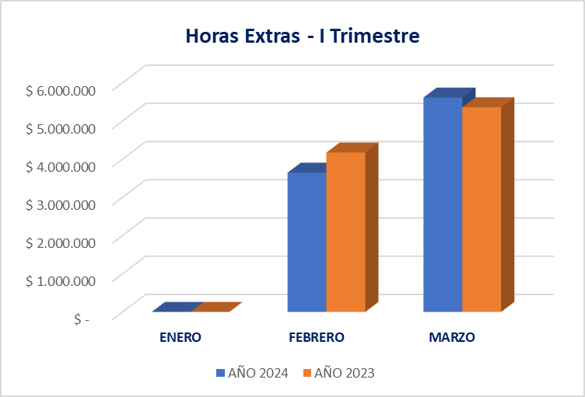

Fuente: reporte SIIF

Podemos detallar que en los tres meses de estudio las cifras de gasto de personal por concepto de horas extras en las dos vigencias 2024 y 2023, presentaron un comportamiento de gasto ascendente; el mes de enero no registró movimiento en ninguna de las dos vigencias, por otra parte, en el mes de febrero, se registró un único pago en cada una de las vigencias, registrando así una disminución en la variación absoluta por valor de **-$527.083**, lo que representa una disminución en la variación relativa del **-13%.** Por último, en el mes de marzo, el pago efectuado por horas extras en la vigencia 2024 fue superior al pago efectuado en la vigencia 2023, configurando un aumento en la variación relativa del **5%**, lo que releja un aumento en la variación absoluta por valor de **$255.654.**

**INDEMNIZACIÓN POR VACACIONES:**

En este punto, se analizaron las variaciones de los conceptos de gastos de personal del primer trimestre de las vigencias 2024 y 2023, a lo que concierne a indemnización por vacaciones, tomando como fuente la información registrada en el Sistema Integrado de Información Financiera **SIIF** Nación.



Fuente: SIIF Nación

Teniendo en cuenta los periodos analizados, como se describe en la tabla informativa anterior se puede observar que; en el primer trimestre de la vigencia 2024, los gastos de personal por concepto de indemnización por vacaciones registraron valor de **$58.982.230** y en el mismo trimestre de la vigencia 2023 valor por **$46.820.655**. Como podemos evidenciar en la información recolectada en el Sistema Integrado de Información Financiera – **SIIF** Nación, para la vigencia 2024 se aumentaron los gastos en un **26%** representados en un aumento del gasto por valor de **$12.161.575**.

A continuación, podemos observar un comparativo de cada uno de los meses del primer trimestre de cada vigencia (2024 - 2023).



Fuente: reporte SIIF

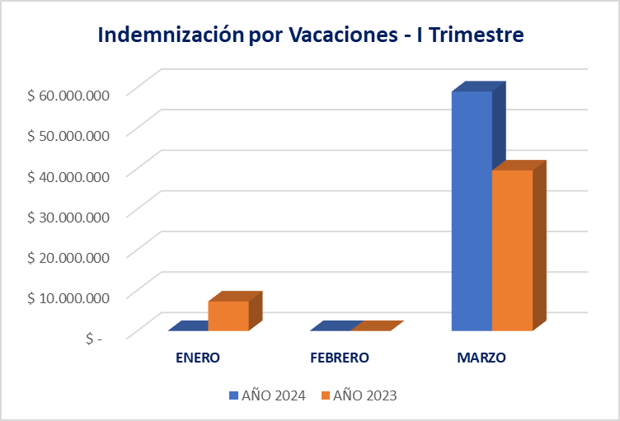

Fuente: reporte SIIF

Al realizar el análisis de la información registrada en este concepto de gasto y como se ostenta en la gráfica anterior, en el mes de enero sólo se efectuaron pagos en el mes de enero de la vigencia 2023, con dos pagos por valor total de **$7.272.881**, de los mismos, se destaca un pago, realizado por valor de **$5.333.882** con concepto asociado a *“Pago Prestaciones Sociales a la exfuncionaria Edna Milena Villar Moreno, liquidación definitiva por concepto de indemnización por vacaciones Resolución 0014 de 2023”, pago que representó el* ***73%*** del total de los pagos realizados en el mes de enero de la vigencia 2023, y un **16%** del total de pagos efectuados en el primer trimestre de la vigencia 2023 por concepto de indemnización por vacaciones.

De forma contraria, en el mes de febrero, ninguno de los dos trimestres registró movimiento alguno por este concepto de gasto.

Por último, en el mes de marzo, las dos vigencias efectuaron cuatro (04) pagos respectivamente, en el caso de la vigencia 2024, los pagos alcanzaron un valor total de **$58.982.230**, el pago más representativo se registró por valor de **$23.978.635** con concepto de pago asociado a *“Resolución 106 SSF, Por la cual se reconoce y ordena el pago de prestaciones sociales al funcionario Iván Eduardo García Duque”*, configurando un **41%** del total de pagos del mes de marzo, y del total del trimestre, dado que sólo en éste mes se registraron pagos por este concepto de gasto.

Para la vigencia 2023, el total de pagos alcanzó un valor de **$39.547.774**, el más significativo se registró por valor de **$16.862.437**, con concepto de pago asociado a *“Pago Prestaciones Sociales a la exfuncionaria Consuelo del Pilar Zamudio Franco, liquidación definitiva Resolución 0171 de 2023”*, pago que representó un **43%** del total de pagos efectuados en el mes de marzo del 2023 y un **36%** del total de pagos del trimestre.

Es importante tener en cuenta el cálculo de las vacaciones en el proyecto de presupuesto, toda vez que en atención a los lineamientos de Austeridad en el Gasto Público, decreto 0199 del 2024, artículo 4 *“Horas extras y vacaciones. Las entidades que hacen parte del Presupuesto General de la Nación por regla general, las entidades deben contar con un Plan Anual de Vacaciones, y estas no deben ser acumuladas ni interrumpidas. Solo por necesidad del servicio previa disponibilidad presupuestal o retiro podrán ser compensadas en dinero”.*

Por lo anteriormente manifestado recordamos la relevancia de dar cumplimiento a la normatividad emitida en la materia sobre las prestaciones sociales de los empleados públicos y trabajadores oficiales del sector nacional:

*“****Decreto 1045 del 07 de junio de 1978***

***Artículo 12.*** *Del goce de las vacaciones. Las vacaciones deben concederse por quien corresponde, oficiosamente o a petición del interesado, dentro del año siguiente a la fecha en que se cause el derecho a disfrutarlas.*

***Artículo 13.*** *De la acumulación de vacaciones. Sólo se podrán acumular vacaciones hasta por dos años, siempre que ello obedezca a aplazamiento por necesidad del servicio.*

***Artículo 21.*** *Del reconocimiento de vacaciones no causadas en caso de retiro del servicio. Cuando una persona cese en sus funciones faltándole treinta días o menos para cumplir un año de servicio, tendrá derecho a que se le reconozcan y compensen en dinero las correspondientes vacaciones como si hubiera trabajado un año completo”.*

1. **COMISIONES DE SERVICIOS, TIQUETES AÉREOS y VIÁTICOS**

**TIQUETES AÉREOS:**

Con respecto al tema y acogiéndose al **artículo 81 de la Ley 1940 de noviembre de 2018**, el cual expresa en su literal 1. “*Se deberán reducir las comisiones de servicio, estudio o capacitación al interior y al exterior en por lo menos un 20% respecto del año anterior”. Y además en su literal 4. Se deberá justificar la necesidad de los gastos de viaje y viáticos, los pasajes aéreos solo serán en clase económica, excepto los señalados en el artículo 2.2.5.11.5 del Decreto 1083 de 2015.*



Fuente: reporte SIIF

Con base en el Sistema Integrado de Información Financiera - **SIIF** Nación, y analizando la información contable para el primer trimestre de las vigencias 2024 y 2023, podemos evidenciar que en el I trimestre del 2024 se presentó una disminución en los pagos totales realizados por concepto de emisión de tiquetes aéreos pagados desde funcionamiento, con una disminución en la variación absoluta por valor de -**$16.084.786** representado en una baja en la variación relativa del **-43%**, con respecto al mismo trimestre de la vigencia 2023.

**

Fuente: Reporte SIIF

Como se evidencia en la tabla anterior, en el detallado del primer trimestre de las vigencias 2024 y 2023, se observan variaciones en los meses objeto de estudio, por una parte, en el mes de enero ninguna de las dos vigencias realizó movimientos en este concepto de gasto; el mes de febrero, registra movimiento en las dos vigencias, en la vigencia 2024 por valor de **$5.562.864** con concepto de pago asociado a *“Adquirir el suministro de tiquetes aéreos a nivel nacional e internacional para los funcionarios y contratistas de la Superintendencia del Subsidio Familiar. Pago valor tiquetes emitidos del 01 al 20 de diciembre 2023”,* pago que representó el **36%** del total de pagos del trimestre, por otra parte, en la vigencia 2023, el pago por valor de **$37.086.900**, asociado al concepto *“Pago N 1 adquirir el suministro de tiquetes aéreos a nivel nacional e internacional para los funcionarios y contratistas de la Superintendencia del Subsidio Familiar, pago tiquetes emitidos enero”*, el mismo representó el **100%** del movimiento del trimestre, dado que como se expresa en la tabla éste fue el único mes que presentó movimiento.

**COMISIÓN; VIÁTICOS O GASTO DE TRANSPORTE:**

Los gastos de viaje se reconocerán dando cumplimiento al **Decreto 0199 del 20 de febrero de 2024 artículo 8. Reconocimiento de viáticos. “***Las entidades que hacen parte del Presupuesto General de la Nación deberán aplicar las siguientes medidas para el reconocimiento de los viáticos:*

1. *Cuando la totalidad de los gastos para manutención y alojamiento que genere la comisión de servicios sean asumidos por otro organismo o entidad, no habrá lugar al pago de viáticos.*
2. *Cuando los gastos por concepto de viáticos que genera la comisión son asumidos de forma parcial por otro organismo o entidad, únicamente se podrá reconocer la diferencia en forma proporcional a criterio de la entidad, y con fundamento en la normativa aplicable a la materia.*
3. *Cuando la comisión de servicios no requiera que el servidor público pernocte en el lugar de la comisión, la administración podrá reconocer un valor menor al cincuenta (50%) a que hacen referencia los decretos salariales para lo cual tendrán en cuenta los costos del lugar al que se desplaza el servidor”.*

A continuación, se presenta una tabla con el consolidado de gastos pagados por concepto de viáticos de los funcionarios en comisión en el primer trimestre de los años 2024 y 2023.



Fuente: reporte SIIF

Frente a la información analizada, se detalló una disminución en el gasto presentado en el primer trimestre del año 2024, en comparación del mismo periodo de la vigencia 2023, reflejando una disminución en la variación relativa de **-37%**, lo que representa una disminución de la variación absoluta en -**$62.985.022**.



Fuente: reporte SIIF



Fuente: reporte SIIF

En la tabla anterior se desglosan los pagos realizados por el concepto de viáticos de los funcionarios en comisión en los meses enero a marzo de los años 2024 y 2023; donde podemos evidenciar que, este concepto de gasto registró un comportamiento al alza en los dos años objeto de estudio, como se va analizar en el siguiente estudio.

Para el año 2024, la variación absoluta más significativa, se registró en el mes de febrero con un total de veinticinco (25) pagos en el año 2024 desde el rubro presupuestal *“Viáticos de los Funcionarios en Comisión”* por valor total de **$34.462.257**, frente a sesenta y un (61) pagos en la vigencia 2023 por valor total de **$74.048.433**, de los cuales cincuenta y ocho (58) pagos salieron desde el rubro presupuestal de *“Viáticos de los Funcionarios en Comisión”* por valor de **$73.104.639** y además tres (03) pagos desde el rubro *“Alojamiento, servicios de suministro de comidas y bebidas”* por valor total de **$943.794;** lo que da como resultado general una baja en la variación absoluta de. -**$39.586.176**, lo que se traduce en una disminución en la variación relativa del **-53%.**

De otro lado, en el mes de marzo, como se mencionó anteriormente, y respondiendo al comportamiento observado, se registran los pagos más altos dentro del trimestre objeto de estudio, en la vigencia 2024 se efectuaron un total de cuarenta y tres (43) pagos desde el rubro presupuestal *“Viáticos de los Funcionarios en Comisión”* con un gasto total de **$66.198.353**, frente a cincuenta y seis (56) pagos en la vigencia 2023, con gastos totales por valor de **$74.579.598**, de los cuales cincuenta y cuatro (54) pagos salieron desde el rubro *“Viáticos de los Funcionarios en Comisión”,* por valor total de **$73.469.335**, y además, dos (02) pagos desde el rubro *“Alojamiento, servicios de suministro de comidas y bebidas”,* por valor total de **$1.110.263.** Es así, que se configuró una disminución en la variación absoluta de **-$8.381.245**, que representa una baja del **-11%** en la variación relativa.

Por otra parte, y con el propósito de hacer prevalecer los principios de economía y eficiencia de la Administración Pública, optimizar los recursos asignados para la presente vigencia y atender las metas del Plan de Austeridad y Eficiencia del Gasto Público en el marco de lo establecido en el Decreto 0199 del 20 de febrero de 2024, por la cual se establece el Plan de Austeridad del Gasto 2024 para los órganos que hacen parte del Presupuesto General de la Nación, la **SUPERINTENDENCIA DEL SUBSIDIO FAMILIAR (SSF),** estableció medidas en esta materia relacionadas con la solicitud de comisiones de servicios o desplazamientos, reconocimientos de viáticos y gastos de viajes o manutención y compra de tiquetes aéreos en la Circular Interna No. 2015-00004, además la circular interna 2022-00014, modificada parcialmente con la circular 2023-00009 donde se plasman los lineamientos para el trámite de comisiones de servicios.

1. **COMBUSTIBLE:**

A continuación, las representaciones gráficas en las que podemos ver los gastos generados en consolidado del primer trimestre:



Fuente: reporte SIIF

## De los datos recolectados, en el Sistema Integrado de Información Financiera **SIIF** Nación, se puede observar que el consumo de combustible para el primer trimestre del 2024 registró un valor total de **$4.320.879**, y para el mismo periodo del año 2023 un valor total de **$4.148.880**, lo que configuró un aumento en la variación absoluta de **$171.9999** dando como resultado una variación relativa del **4%**.



Fuente: reporte SIIF

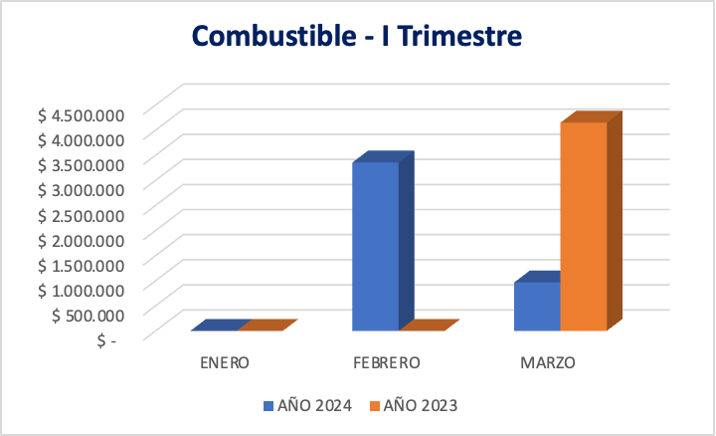

Fuente: reporte SIIF

En la gráfica anterior se desglosan los pagos realizados por el concepto de combustible en los meses enero a marzo de los años 2024 y 2023; para los dos años objeto de análisis se observa un comportamiento de pago variable, en el mes de enero ninguna de las dos vigencias reportó gasto por este concepto, en el mes de febrero, únicamente la vigencia 2024 registró gasto total de **$3.354.342** con la emisión de tres (03)pagos, que configuraron un **78%** del total de pagos efectuados en el trimestre, y por último en el mes de marzo, las dos vigencias realizaron movimientos de gasto por este concepto, por una parte en la vigencia 2024, con un único pago por valor de **$966.537**, mientras que en la vigencia 2023, se presentaron cuatro (04) pagos por valor total de **$4.148.880**, representando éstos el **100%** del gasto del trimestre, dado que, como se observa en la gráfica la vigencia 2023 sólo presentó movimiento en el mes de marzo.

1. **MANTENIMIENTO DE VEHÍCULOS**

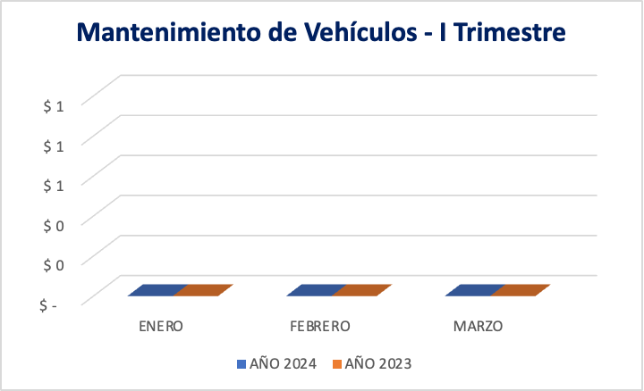

Reporte: SIIF Nación

Teniendo en cuenta la revisión realizada al Sistema Integrado de Información Financiera – **SIIF** Nación, se pudo evidenciar según los datos recolectados, que por el concepto de mantenimiento del parque automotriz perteneciente a la **SUPERINTERNDENCIA DEL SUBSIDIO FAMILIAR (SSF)**, para el primer trimestre de las vigencias 2024 y 2023, no se efectúo movimiento alguno por este concepto de gasto.

1. **SERVICIOS PÚBLICOS**

En el siguiente cuadro informativo podemos detallar la información consolidada de los gastos de los servicios públicos durante el cuarto trimestre de las vigencias 2023 y 2022, posteriormente se desglosará la información por cada mes de estudio para realizar el análisis del comportamiento de cada uno de los servicios públicos durante los periodos sujetos al análisis.



Fuente: Reporte SIIF

**ENERGIA**

En la siguiente tabla se pueden observar los resultados que arrojó el análisis, después de consultar el Sistema Integrado de Información Financiera – **SIIF**, se detalla el consumo por mes del primer trimestre de la vigencia 2024 y 2023, donde se evidenció un aumento en los pagos realizados en el primer trimestre de la vigencia 2024, con respecto al mismo periodo de la vigencia 2023; con un aumento en la variación absoluta por valor de **$14.963.490**, lo que representa un aumento en la variación relativa del **58%.**



Fuente: reporte SIIF

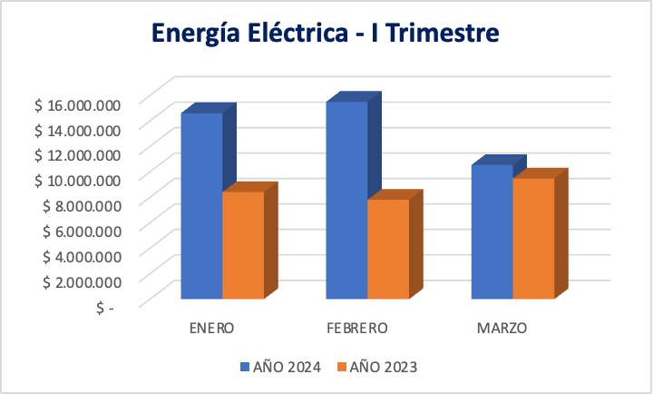

Fuente: reporte SIIF

De la gráfica y tabla anterior se puede observar que en el año 2024 los tres meses objeto de estudio ostentaron pagos superiores a los mismos meses que la vigencia anterior, el gasto total más alto de la vigencia 2024 se presentó en el mes de febrero, con tres (03) pagos por valor total de **$15.509.300**, éstos aportaron un **38%** del total del gasto del primer trimestre de ésta vigencia por concepto de energía eléctrica; por otro lado, en la vigencia 2023, el valor más significativo, se registró en el mes de marzo con dos (02) pagos por valor total de **$9.477.330**, éstos configuran un **37%** del total de gastos del primer trimestre de la vigencia 2023 por concepto de pagos de servicio público de energía eléctrica.

**ACUEDUCTO, ASEO Y ALCANTARILLADO**

En la siguiente tabla se pueden observar los resultados que arrojó el análisis, después de consultar el Sistema Integrado de Información Financiera – **SIIF**, se detalla el consumo por mes del primer trimestre de la vigencia 2024 y 2023 en lo concerniente al pago del servicio de acueducto y alcantarillado, donde se obtiene como resultado un aumento en los pagos del primer trimestre de la vigencia 2024 con respecto a los realizados en el mismo periodo de la vigencia 2023, con un aumento en la variación relativa del **95%,** lo que representa un aumento en la variación absoluta por valor de **$568.430.**



Fuente: reporte SIIF

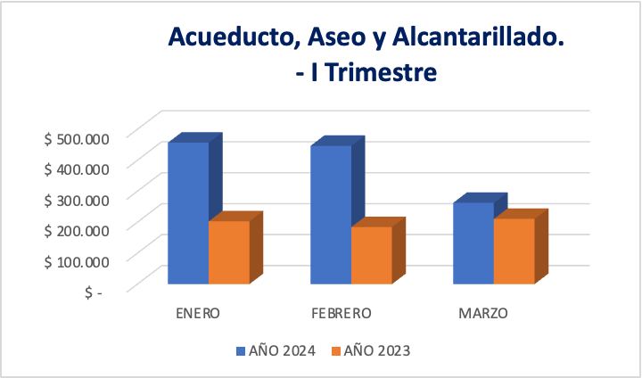

Fuente: reporte SIIF

De la gráfica anterior se puede observar que la vigencia 2024, se aumentaron los gastos por concepto de pago de servicio de acueducto y alcantarillado en los tres meses objeto de estudio comparado con los pagos realizados en los mismos meses de la vigencia 2023, registraron de forma consolidada un aumento en la variación relativa del **95%**, lo que se configura un aumento en la variación absoluta de **$568.430.**

Por otro lado, se destaca que el valor más significativo del año 2024 fue en el mes de enero con el reporte de dos (02) pagos por valor total de **$456.800**, aportando un **39%** del total de pagos efectuados en el trimestre, por otra parte, en el caso de la vigencia 2023, los pagos más significativos se presentaron en el mes de enero con el reporte de dos (02) pagos por valor total de **$202.650**, los cuales aportaron un **34%** del total de pagos del primer trimestre de la vigencia de 2023, por concepto de servicio de acueducto y alcantarillado.

**TELEFONÍA E INTERNET**

En la siguiente tabla se pueden observar los resultados que arrojó el análisis, después de consultar el Sistema Integrado de Información Financiera – **SIIF**, se detalla el consumo por mes del primer trimestre de la vigencia 2024 y 2023 del rubro de gasto de telefonía e internet, que como resultado general, en el primer trimestre de la vigencia 2024, se registra un aumento en la variación absoluta por valor de **$2.666.811** lo que refleja un aumento en la variación relativa del **17%.**



Fuente: reporte SIIF

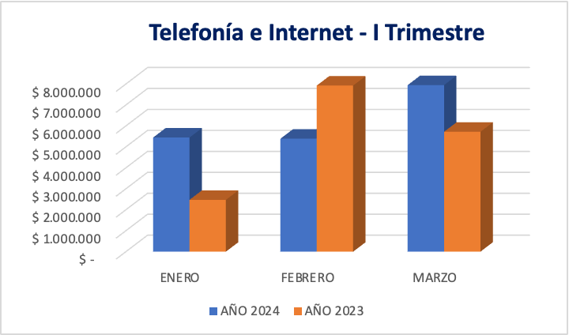

Fuente: reporte SIIF

De la gráfica anterior se puede observar que no hubo un comportamiento uniforme en todos los meses objeto de estudio, se realizará el análisis general más adelante, para abordar la particularidad se puede concluir que los pagos realizados en los tres meses objeto de estudio de un mes al otro presentan fluctuaciones, y por lo tanto se procede analizar sus transiciones, por una parte el valor más significativo del año 2024 fue en el mes de marzo con el reporte de seis (06) pagos desde el rubro *“Servicios de Telecomunicaciones, transmisión y suministro de información”* por valor total de **$7.949.963**, pago que representó un **42%** del total de pagos del trimestre, por otra parte, en la vigencia 2024, en el mes de febrero, se destaca un pago por valor de **$2.790.550** con concepto de pago asociado a *“Servicios corporativos telefonía larga distancia y fijo sede WBP SSF, periodo del 01 al 03 enero 2024”,* dicho pago representó un **52%** del total de pagos realizados en este mes por concepto de telefonía e internet, y además configura un **15%** del total de pagos en el primer trimestre de la vigencia 2024.

Con respecto al año 2023, el mayor gasto registrado fue en el mes de febrero, con cuatro (04) pagos por valor total de **$7.927.595**, el mismo aportó un **49%** del total de pagos efectuados en el primer trimestre de la vigencia 2023 correspondiente a gastos por telefonía e internet.

**ASEO ESPACIO PÚBLICO Y RECOLECCIÓN DE BASURAS**

En la siguiente gráfica se puede observar los resultados que arrojó el análisis, después de consultar el Sistema Integrado de Información Financiera – **SIIF**, se detalla el consumo por mes del primer trimestre de la vigencia 2024 y 2023 de la sección de gasto por pago de aseo espacio público y recolección de basuras, donde de forma general se presenta una disminución en la variación relativa del **-96%**, lo que configura una disminución en la variación absoluta de **-$707.820.**



Fuente: reporte SIIF

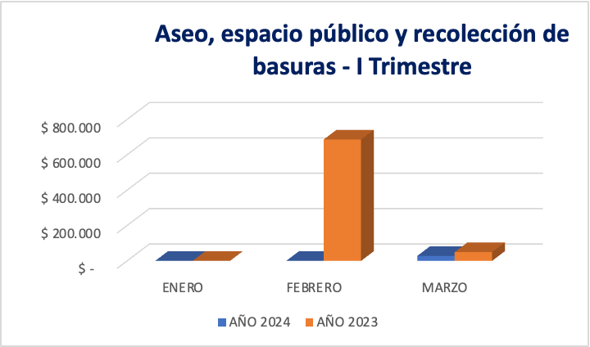

Fuente: reporte SIIF

De la gráfica anterior se puede observar que en la vigencia 2024, el único mes que registró pago fue en el mes de marzo, con un único pago por valor de **$28.010**, con concepto relacionado a *“Pago servicio de aseo Kr 69 N° 25 B – 44 oficina 704 periodo 16 enero al 15 febrero 2024”.*

Con respecto al año 2023, sólo el mes de enero no registró movimiento, por otra parte, en el mes de febrero, se registraron dos (02) pagos por valor total de **$686.250**, con conceptos de pago asociado con *“Pago servicio de aseo Kr 69 25 B 44 oficinas 303, 401 y 702 periodo 01 al 31 diciembre 2022 y 20 diciembre 2022 al 19 enero 2023”,* dichos pagos representaron un **93%** del total de pagos del primer trimestre de la vigencia 2023*,* por último, en el mes de marzo, se realizó un único pago por valor de **$49.580**, con concepto de pago asociado con *“Pago servicio de aseo Kr 69 N° 25 B – 44 oficina 702, periodo 01 al 31 de enero 2023”*, el mismo configuró el restante **7%** de los pagos reportados en el primer trimestre de la vigencia 2023 por concepto de pagos por servicio de aseo, espacio público y recolección de basuras.

**RESUMEN RUBRO GASTOS POR SERVICIOS**

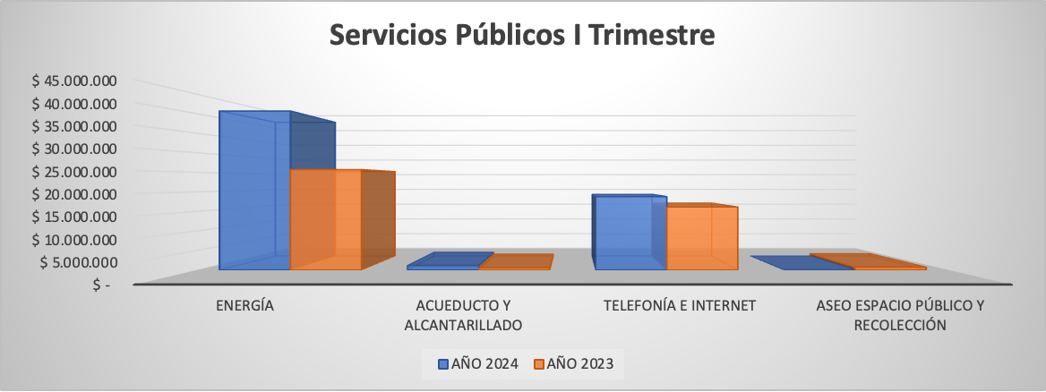

Fuente: reporte SIIF

En conclusión, una vez revisado el Sistema Integrado de Información Financiera **SIIF** Nación, para el primer trimestre de 2024, se observó que los gastos por concepto del pago de servicios públicos fueron de **$60.652.268** mientras que el mismo periodo en el año 2023 este concepto reconoció gastos por **$43.161.357** lo que se convierte en un aumento en la variación absoluta por valor de **$17.490.911** en el año 2024, y por lo tanto un aumento en la variación relativa del **41%.**

Además, como se evidencia en la gráfica, el único servicio público que se redujo en el año 2024 con respecto al año 2023 fue el pago de aseo, espacio público y recolección de basuras con una disminución de -**$707.820**, es decir una disminución en la variación relativa del **-96%.**

Por último, se observa que el rubro que más representación tiene en el pago total de los servicios públicos de las dos vigencias es el pago de energía eléctrica, ostentando por un lado en el año 2024 una representatividad del **67%** con respecto al total de pagos de servicios públicos con un valor de **$40.671.210** y en el año 2023 un **60%** con un valor de **$25.707.720** respecto a los totales pagados por concepto de servicios públicos. Por otra parte, esto permite concluir que la variación absoluta del 2023 al 2024 aumentó en este rubro de pago de energía eléctrica en **$14.963.490** con una variación relativa de **58%.**

1. **SOSTENIBILIDAD AMBIENTAL**

Teniendo en cuenta la información presentada a continuación y los ítems del Decreto 0199 del 20 de febrero de 2024 *“Por el cual se establece el Plan de Austeridad del Gasto 2024 para los órganos que hacen parte del Presupuesto General de la Nación” en su artículo 22. Sostenibilidad ambiental. Y a*simismo, con la expedición de la Resolución interna No. 0909 del 23 de diciembre de 2022 *“Por la cual se actualiza e implementa el Plan Institucional de Gestión Ambiental – PIGA – en la Superintendencia del Subsidio Familiar y se dictan otras disposiciones”.*



Tratándose del informe de Austeridad y Eficiencia del Gasto Público del primer trimestre, presentamos el consolidado de programas, actividades desarrolladas en los meses enero, febrero y marzo del año 2024, que fueron reportados en Informe del plan Institucional de Gestión Ambiental (PIGA) y del Plan de Gestión Integral de Residuos Peligrosos (PGIRP).

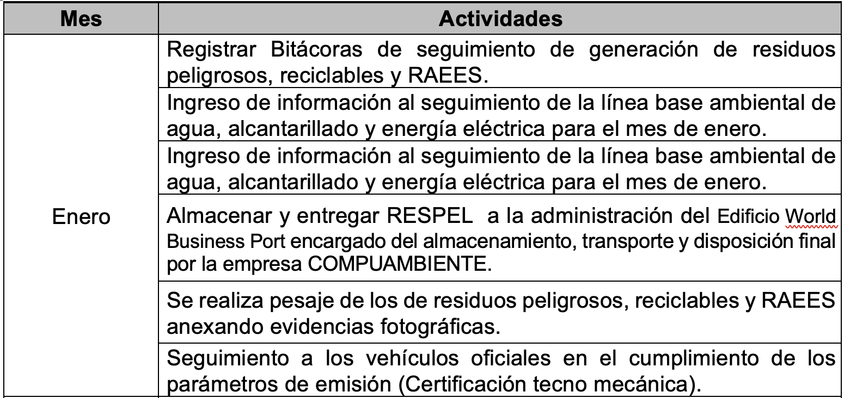

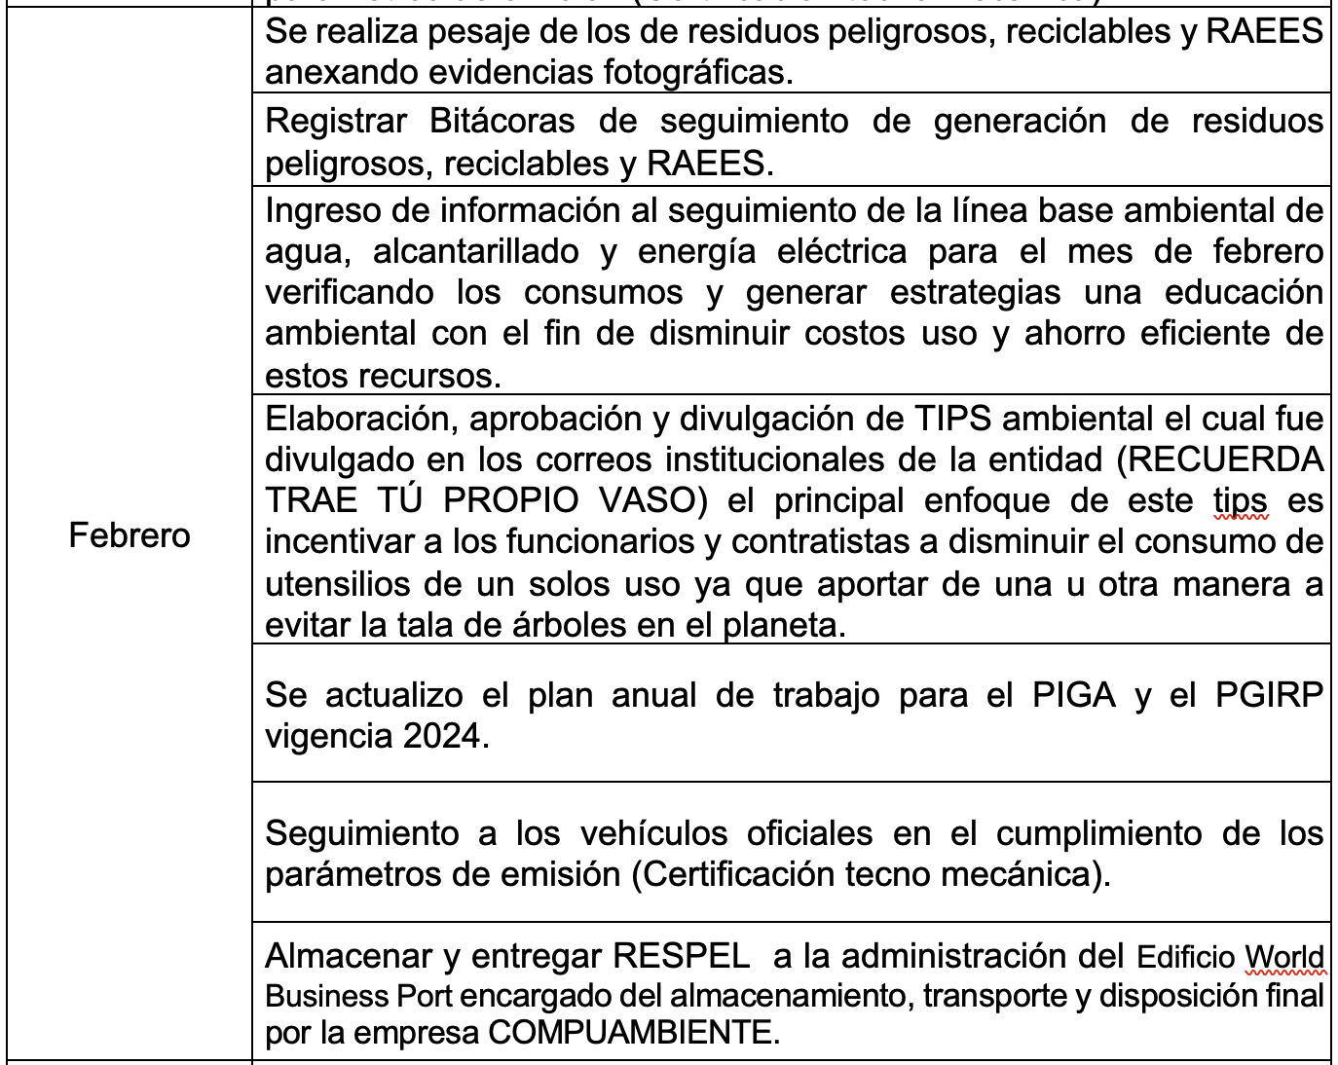

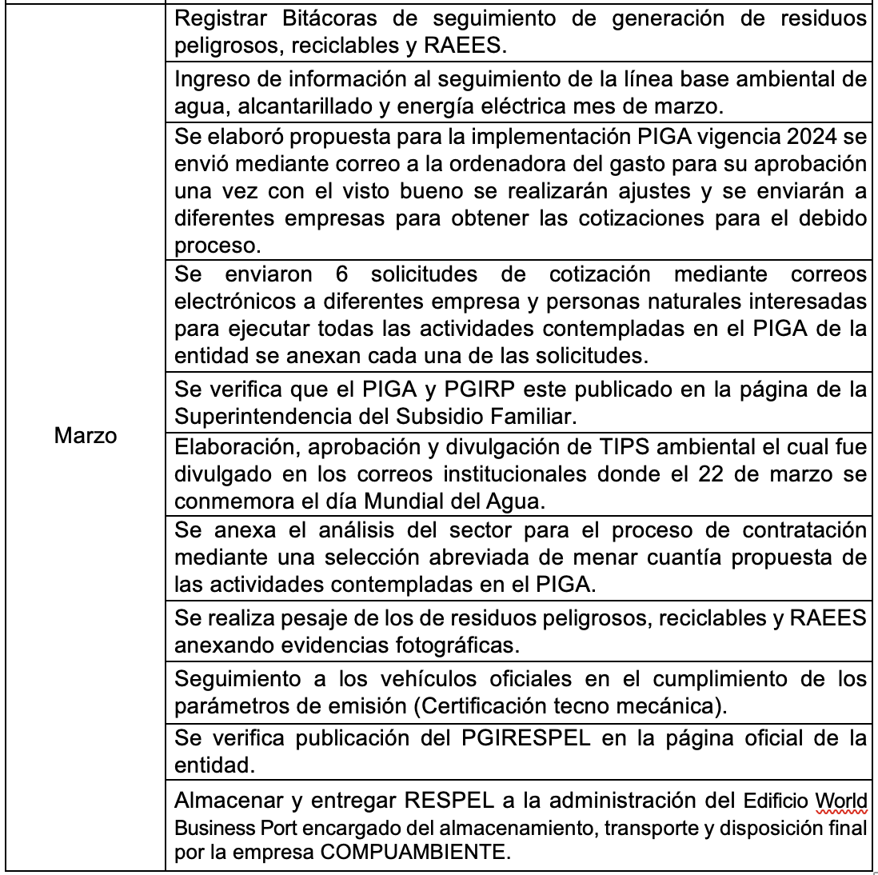

Fuente: Grupo Gestión Administrativa

1. **APOYO A LA GESTIÓN PERSONAS NATURALES Y JURÍDICAS - FUNCIONAMIENTO**

**PERSONAS NATURALES**



Fuente: reporte SIIF

Durante los periodos objetos de análisis se realiza el estudio de los pagos realizados en el concepto de obligaciones adquiridas por prestación de servicios profesionales de apoyo a la gestión persona natural se evidencia que, para el primer trimestre del 2024, se realizaron setenta y un (71) pagos por este concepto por valor total de **$373.658.331** y para la misma vigencia del año 2023 se realizaron sesenta y siete (67) pagos y/o abono en cuenta a las obligaciones adquiridas por contratación de prestación de servicios profesionales, apoyo a la gestión como persona natural por un valor total de **$316.771.602** expresando un incremento en la variación absoluta por valor de **$56.886.729**, lo que configura un aumento del **18%** en la variación relativa en el primer trimestre del año 2024 con respecto al mismo periodo de la vigencia 2023.

A continuación, se lleva al detalle los pagos realizados por el concepto de apoyo a la gestión personas naturales pagadas desde el rubro de funcionamiento.

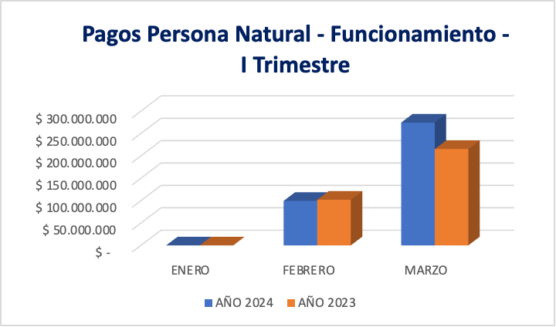

Fuente: reporte SIIF

De la gráfica anterior se puede observar que los gastos por este concepto tuvieron un comportamiento al alza, se destaca que por lo mismo, el valor más significativo del año 2024 fue en el mes de marzo con el reporte de cuarenta y siete (47) pagos por un valor total de **$274.252.666** aportando el **73%** del total del gasto del trimestre, de los cuales treinta y dos (32) se hicieron desde el rubro *“Servicios Jurídicos y Contables”* y quince (15) pagos desde el rubro *“Servicios Profesionales, científicos y técnicos (excepto los servicios de investigación, urbanismo, jurídicos y de contabilidad”* , y por otra parte el menor valor se registró en el mes de enero, donde no se realizaron pagos por concepto de contrato de prestación de servicios con persona natural desde el rubro de funcionamiento.

De igual forma, en el año 2023, el mayor gasto registrado fue en el mes de marzo, con el reporte de treinta y seis (36) pagos procedentes de apoyo a la gestión persona natural, con un valor total de **$214.946.601** aportando así el **68%** del total de gastos del trimestre por este concepto, de los cuales catorce (14) salieron desde el rubro *“Servicios Jurídicos y Contables”* y veintidós (22) desde el rubro *“Servicios Profesionales, científicos y técnicos (excepto los servicios de investigación, urbanismo, jurídicos y de contabilidad”;* por otra parte, al igual que en la vigencia 2024, el mes de enero no registró movimiento desde este rubro de gasto.

**PERSONAS JURÍDICAS**



Fuente: reporte SIIF

Durante los periodos objetos de análisis se realiza el estudio de los pagos realizados en el concepto de obligaciones de apoyo a la gestión con Personas Jurídicas, en el que se evidencia que, para el primer trimestre del 2024, se realizaron diez (10) pagos por este concepto por valor total de **$263.326.006** y para la misma vigencia del año 2023 se realizaron ocho (08) pagos y/o abono en cuenta a las obligaciones adquiridas por contratación con Personas Jurídicas de apoyo a la gestión por un valor total de **$243.607.245**, articulando un aumento en la variación absoluta por valor de **$19.718.761**  y representado con un aumento en la variación relativa del **8%**.

A continuación, se enfatiza al detalle los pagos realizados por el concepto de apoyo a la gestión persona Jurídica, que fueron pagadas desde el rubro de funcionamiento.

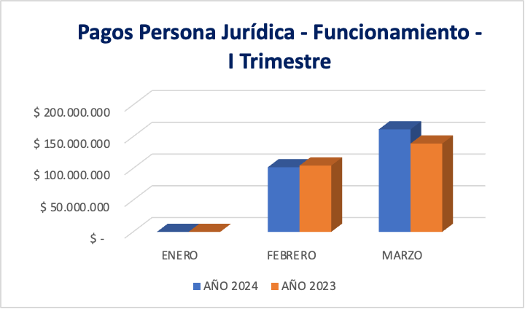

Fuente: reporte SIIF

## Del esquema presentado anteriormente se puede observar que los gastos por este concepto tuvieron un comportamiento al alza en las vigencias 2024 y 2023, por lo anterior, se destaca que el valor más significativo del año 2024 fue en el mes de marzo con el reporte de ocho (08) pagos por un valor total de **$161.510.852** aportando así el total del mes de marzo el **61%** del total del gasto del trimestre, profundizando en los conceptos de pago ocasionados en este mes (marzo), y luego de hacer el seguimiento a las cifras registradas se puede concluir que del total de pagos por concepto de prestación de servicios con persona jurídica en este periodo del año 2024; resaltan los pagos realizados a la empresa *“Transportes CSC S.A.S.”*, con el uso del rubro presupuestal *“Servicios de Transporte de Pasajeros”*, con dos (02) pagos por valor total de **$102.027.426**, con conceptos relacionados con *“Contratar la Prestación del Servicio de Transporte Terrestre Automotor Especial para los funcionarios de la Superintendencia del Subsidio Familiar en la ciudad de Bogotá, periodo enero y febrero de 2024”*.Dichos pagos representan un **63%** del valor total de los gastos por prestación de servicios a personas jurídicas en el mes de marzo del 2024.

De igual forma, con respecto al año 2023, el mes que tuvo el movimiento más representativo fue el mes de marzo, registrando seis (06) pagos por valor total de **$139.143.742,** aportando un **57%** del total del gasto del trimestre.

Las contrataciones por prestaciones de servicios están basadas en que no se contaba con personal de planta con capacidad para realizar algunas actividades específicas por lo tanto se requirió contratar por medio de la prestación de servicios, acogiéndose a lo estipulado en el decreto 1068 de 2015.

1. **CANON DE ARRENDAMIENTO DE OFICINAS**

A continuación, se presenta el desglose de los pagos realizados en el primer trimestre de los años 2024 y 2023 realizados por la Superintendencia del Subsidio Familiar:



Fuente: reporte SIIF

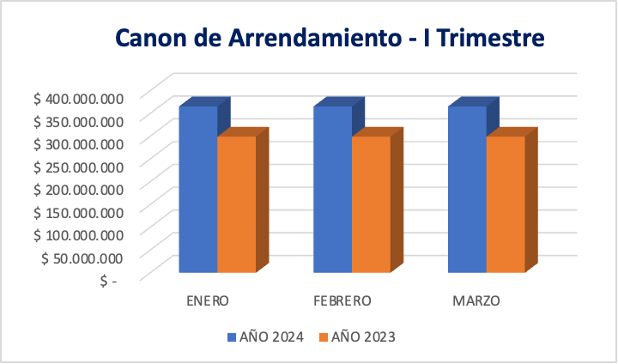

Fuente: reporte SIIF

Como se evidencia en la gráfica anterior, en las dos vigencias se presenta una conducta uniforme, ya que en los tres meses objeto de valoración, los pagos fueron exactamente por el mismo valor, en el caso de la vigencia 2024, el valor del canon de arrendamiento respondió a un valor de **$365.430.852**, por otra parte, en la vigencia 2023, el pago del canon de arrendamiento fue de **$299.043.250**; la variación de una vigencia y la otra obedece por una parte a un incremento del canon del **3%** y por otra parte, un canon de arrendamiento extra correspondiente al ala sur piso 7, edificio World Business Port, por valor de **$57.416.304.**

1. **MAQUINARIA DE OFICINA**

De los datos recolectados, en el Sistema Integrado de Información Financiera **SIIF** Nación, se puede observar que, para el primer trimestre de la vigencia 2024 y la vigencia 2023 la Superintendencia del Subsidio Familiar no hizo uso del rubro presupuestal de maquinaria de oficina.

1. **BIENESTAR, CLIMA Y CULTURA ORGANIZACIONAL**

En este punto, se analizaron las variaciones de los conceptos de gastos del primer trimestre de las vigencias 2024 y 2023, a lo que concierne a pagos por bienestar, clima y cultura organizacional, tomando como fuente la información registrada en el Sistema Integrado de Información Financiera **SIIF** Nación, se evidencia que la Superintendencia del Subsidio Familiar no realizó gasto alguno por este concepto en las vigencias objeto de estudio.

1. **PAPELERÍA, ÚTILES DE ESCRITORIO Y OFICINA**

Verificando y tomando como fuente la Información registrada en el Sistema Integrado de Información Financiera **SIIF** Nación, se pudo evidenciar que para el primer trimestre de las vigencias 2024 y 2023 la Superintendencia del Subsidio Familiar no presentó movimientos por este rubro.

1. **SERVICIOS DE PUBLICIDAD Y /O ESPACIOS PUBLICITARIOS**

De los datos recolectados, en el Sistema Integrado de Información Financiera **SIIF** Nación, se puede observar que, para el primer trimestre de las vigencias 2024 y 2023 la Superintendencia de Subsidio Familiar no realizó pagos por este concepto.

1. **AUSTERIDAD EN EVENTOS Y REGALOS CORPORATIVOS**

La **SUPERINTENDENCIA DEL SUBSIDIO FAMILIAR (SSF)** es consciente de que está prohibida la realización de recepciones, fiestas, agasajos o conmemoraciones con cargo a los recursos del Tesoro Público. No se financian regalos corporativos ni artículos promocionales o de mercadeo por parte de esta Superintendencia.

Por lo anterior se puede decir que no se evidenció gasto alguno por estos conceptos durante el primer trimestre de las vigencias 2024 y 2023.

Los conceptos por**: SUSCRIPCIÓN A PERIÓDICOS y REVISTAS, PUBLICACIONES y BASES DE DATOS**, **EVENTOS y CAPACITACIONES,** durante los periodos a comparar no se efectuaron movimientos contables.

1. **ESQUEMA DE SEGURIDAD**

En este punto, se analizaron las variaciones de los conceptos de gastos del primer trimestre de las vigencias 2024 y 2023, a lo que concierne a esquema de Seguridad, tomando como fuente la información registrada en el Sistema Integrado de Información Financiera **SIIF** Nación, se evidencia que la Superintendencia del Subsidio Familiar no realizó gasto alguno por este concepto en las vigencias objeto de estudio.

1. **PAGO IMPUESTOS**

Con base en el Sistema Integrado de Información Financiera - **SIIF** Nación, y analizando la información contable para el primer trimestre de las vigencias 2024 y 2023, podemos evidenciar que el único movimiento efectuado se llevó a cabo en el mes de marzo de la vigencia 2024, con la afectación del rubro *“Impuesto predial y Sobretasa ambiental”* donde se registró un pago por valor de **$14.818.000** con concepto asociado a *“Pago impuesto predial ubicado en la calle 45ª N° 9 – 36, matricula inmobiliaria número 050C01484188, propiedad de la Superintendencia del Subsidio Familiar – año gravable 2024”;* en la vigencia 2023 la Superintendencia del Subsidio Familiar no hizo uso de este rubro presupuestal.

**RUBRO INVERSIÓN**

1. **APOYO A LA GESTIÓN PERSONAS NATURALES**

**RUBRO INVERSIÓN – PERSONAS NATURALES**

En la tabla informativa a continuación podemos analizar las variaciones de los pagos del primer trimestre de los años 2024 y 2023, por concepto de obligaciones adquiridas por prestación de servicios profesionales de apoyo a la gestión persona natural pagadas con el rubro de inversión.

Para el caso del primer trimestre del año 2024 se registraron doscientos un (201) pagos por valor total de **$959.611.138** y para el mismo periodo del año 2023 se registraron ciento sesenta y siete (167) pagos por valor total de **$910.146.144**, por lo tanto, se puede analizar con relación a los montos pagados en el mismo periodo de dos vigencias diferentes un crecimiento en la variación absoluta por valor de **$49.464.994**, lo que configura un crecimiento en la variación relativa del **5%.**



Fuente: reporte SIIF

A continuación, se enfatiza al detalle los pagos realizados por el concepto de apoyo a la gestión persona natural, que fueron pagadas desde el rubro de inversión.



Fuente: reporte SIIF

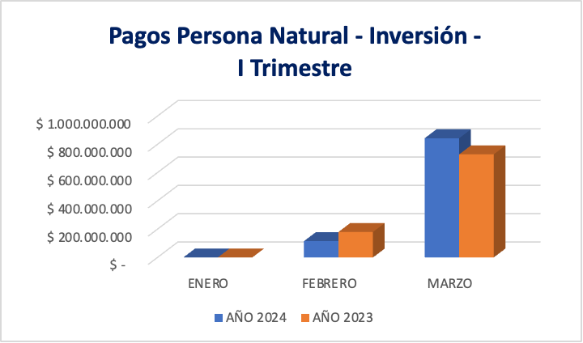

Fuente: reporte SIIF

De la gráfica anterior se puede observar que los gastos por este concepto tuvieron en general un comportamiento al alza, por lo tanto, se destaca que el valor más significativo del año 2024 fue en el mes de marzo con el reporte de ciento cincuenta y siete (157) pagos por un valor total de **$843.789.801**, aportando el **88%** del total del gasto del trimestre, y por otra parte el menor valor se registró en el mes de enero, dado que no se registró movimiento alguno en dicho mes por concepto de contrato de prestación de servicios a persona natural desde el rubro de inversión.

### Con respecto al año 2023, de igual forma, el mayor gasto fue en el mes de marzo, con el reporte de ciento tres (103) pagos procedentes de apoyo a la gestión persona natural, con un valor total de **$729.446.101** aportando así el **80%** del total de gastos del trimestre por este concepto, y por otra parte el menor valor se registró de igual forma en el mes de enero, ya que no se presentaron movimientos contables.

**RUBRO INVERSIÓN – PERSONAS JURÍDICAS.**

Verificando y tomando como fuente la Información registrada en el Sistema Integrado de Información Financiera **SIIF** Nación, se pudo evidenciar que para el primer trimestre de las vigencias 2024 y 2023 la Superintendencia del Subsidio Familiar no realizó pagos a persona jurídica desde el rubro de inversión asociado a contrato de prestación de servicios.

1. **SUMINISTRO DE TIQUETES AÉREOS – INVERSIÓN**

En este punto, se analizaron las variaciones de los conceptos de gastos del primer trimestre de las vigencias 2024 y 2023, a lo que concierne a suministro de tiquetes aéreos desde el rubro de inversión tomando como fuente la información registrada en el Sistema Integrado de Información Financiera **SIIF** Nación, se evidencia que la Superintendencia del Subsidio Familiar no realizó gasto alguno por este concepto en las vigencias objeto de estudio.

1. **COMISIÓN, VIÁTICOS O GASTOS DE TRANSPORTE**



Fuente: reporte SIIF

Para el cuarto primer trimestre de 2024, los gastos de viáticos y/o transporte fueron por un valor de **$51.684.839**, en comparación del primer trimestre de la vigencia 2023, en donde el gasto estuvo por el valor de **$72.403.370**.

Por lo tanto, revisando las cifras consignadas, se evidencia una disminución en los gastos de comisiones pagadas desde el rubro de inversión arrojando una disminución en la variación absoluta de **-$29%**, lo que refiere una disminución en la variación relativa por valor de **-$20.718.370.**

Como se observa en el cuadro, los pagos presentaron un comportamiento variable, pese a ello, se destaca que en el mes de enero no se registraron pagos en ninguna de las dos vigencias por concepto de viáticos o gastos de transporte pagados desde el rubro de inversión, en la vigencia 2024, los pagos más altos se registraron en el mes de marzo, con veintiocho (28) pagos por valor total de **$39.680.489**; y por otra parte, en la vigencia 2023 los pagos más significativos se registraron en el mes de febrero con veintinueve (29) pagos por valor total de **$36.606.076**, arrojando una disminución en la variación relativa del **-67%.**

Por otra parte, y con el propósito de hacer prevalecer los principios de economía y eficiencia de la Administración Pública, optimizar los recursos asignados para la presente vigencia y atender las metas del Plan de Austeridad y Eficiencia del Gasto Público en el marco de lo establecido en el Decreto 0199 del 20 de febrero de 2024, por la cual se establece el Plan de Austeridad del Gasto 2024 para los órganos que hacen parte del Presupuesto General de la Nación, la **SUPERINTENDENCIA DEL SUBSIDIO FAMILIAR (SSF),** estableció medidas en esta materia relacionadas con la solicitud de comisiones de servicios o desplazamientos, reconocimientos de viáticos y gastos de viajes o manutención y compra de tiquetes aéreos en la Circular Interna No. 2015-00004, además la circular interna 2022-00014, modificada parcialmente con la circular 2023-00009 donde se plasman los lineamientos para el trámite de comisiones de servicios.

**CONCLUSIONES**

La entidad ha venido mejorando la Gestión Administrativa en las actividades para el uso racional del agua y también en cuanto a la cultura ambiental, toda vez que se efectúa periódicamente acciones de mejora para analizar, socializar, culturizar y cambiar las metas de manera periódica, trabajando en la disminución en el uso de los recursos anteriormente analizados, además de que se plasmó la actualización del Plan Institucional de Gestión Ambiental (**PIGA)**, para dar cumplimiento en la presente anualidad.

Sin embargo, es importante tener en cuenta el análisis de cada uno de los ítems plasmados en este informe para aplicar los controles necesarios que permitan que la **SUPERINTENDENCIA DEL SUBSIDIO FAMILIAR (SSF)** sea una entidad de cumplimiento de austeridad, eficiente y eficaz.

**RECOMENDACIONES**

* Se recomienda dar estricto cumplimiento de los objetivos y metas propuestos en el Plan Institucional de Gestión Ambiental **(PIGA)** actualizado para los siguientes años.
* Se recomienda fortalecer las medidas para el ahorro de energía eléctrica y el uso eficiente de la misma, promoviendo el apagado de las luces, pantallas de equipos de colaboradores, el uso correcto de los electrodomésticos con los que cuenta la SSF, no cargar los dispositivos móviles por un tiempo mayor del indicado y así promover un programa de ahorro continuo de energía.
* Se recomienda tener presente el artículo 16. Papelería y telefonía del decreto 0199 del 20 de febrero de 2024; en su literal “*d) Racionalizar las llamadas telefónicas internacionales, nacionales y a celulares y privilegiar sistemas basados en protocolo de internet”,* dado que en el mes de febrero de la vigencia 2024 se presenta un pago por **$2.790.550,** con concepto asociado a llamadas de larga distancia.
* Se recomienda seguir en la búsqueda del cumplimiento con las disposiciones del Plan de Austeridad del Gasto Público, establecidas en los artículos 81 de la Ley 1940 de 2018 y demás normatividad sobre la materia.
* Se recomienda dar preciso cumplimiento con lo establecido en el Decreto 0199 del 20 de febrero de 2024 *“Por el cual se establece el Plan de Austeridad del Gasto 2024 para los órganos que hacen parte del Presupuesto General de la Nación”*, promoviendo y fortaleciendo los controles encaminados a que los funcionarios con más de un periodo de vacaciones acumulados realicen la programación, evitar la suspensión de tiempo de vacaciones por necesidad del servicio, a fin de que una vez decretadas se evite la interrupción teniendo en cuenta su impacto económico por indemnización de vacaciones en caso de retiro.
* Se recomienda seguir con programas de la política de cero papeles. Es importante tener en cuenta que desde las áreas se deben realizar campañas que tengan como finalidad disminuir las impresiones y maximizar la reutilización de papel impreso, además de incentivar a la implementación de medios electrónicos para la comunicación interna y para otras funciones propias de cada funcionario.

**Nota:** Las recomendaciones presentadas por la Oficina de Control Interno en sus informes tienen como fin último la mejora de los procesos o aspectos respectivos, por lo que se espera sean consideradas por los responsables, como una herramienta que contribuye en la realización de los ajustes, correcciones o mejoras a que haya lugar de manera oportuna, y previa a posibles pronunciamientos de parte de organismos externos de control.

Atentamente,

_______________________________________

**JOSE WILLIAM CASALLAS FANDIÑO**

Jefe Oficina de Control Interno

Proyectó: Luisa Fernanda Galán Viasús

Revisó: José William Casallas Fandiño